Radio-Canada du 30 mai 2019

Le nombre d'évacués double en raison de l'augmentation des flammes en Alberta

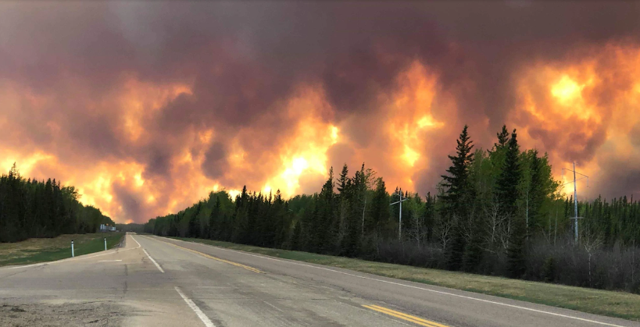
En 24 heures, le feu de Chuckegg Creek est passé de 150 000 hectares (l'équivalent de la superficie de Calgary et d'Edmonton), à 230 000 hectares de terres parties en fumée. Photo: Deb Stecyk

Les feux de forêt dans le nord de l'Alberta ont augmenté à une vitesse affolante dans la nuit de mercredi à jeudi. Le gouvernement provincial a annoncé, jeudi après-midi, l'évacuation de 10 000 personnes, alors que ce nombre représentait la moitié le jour précédent.

En moins de 24 heures, l'incendie de Chuckegg Creek est passé de 150 000 hectares à 230 000 hectares.

Les flammes sont si puissantes qu'elles ont réussi à enjamber la rivière de la Paix, qui fait 700 mètres de large.

Sur le terrain, 2300 pompiers tentent de réduire les flammes, souligne le ministre de l'Agriculture et des Forêts, Devin Dreeshen. Des 28 feux de forêt, 9 ne sont « pas maîtrisés », dit-il.

« Cette lutte sera très difficile. La météo n'est pas de notre côté et, durant les deux prochaines semaines, on s'attend encore à de la chaleur, à un temps sec et à du vent. »
Devin Dreeshen, ministre de l'Agriculture et des Forêts

D'autres ressources :

- 200 hélicoptères
- 150 machineries lourdes
- 27 avions-citernes

De mal en pis

Les ordres d'évacuation se multiplient dans le nord de l'Alberta et touchent de plus en plus de communautés isolées.

Un avis d'évacuation de huit heures a été donné pour Slave Lake, jeudi après-midi. La communauté de 6500 âmes, ainsi que les centaines d'évacués qu'elle abrite, aura donc huit heures pour partir dans le cas d'un ordre d'évacuation.

À 3 h 40, jeudi matin, une alerte a aussi été donnée pour le district municipal d'Opportunity, à l'ouest de Fort McMurray. Le feu s'approche rapidement du village de Chipewyan Lake et du hameau de Wabasca. Il menace aussi la Nation crie Bigstone et la zone du camping de La Crete Ferry.

Les habitants de ces secteurs ont été évacués vers Calling Lake, à 200 kilomètres au nord d'Edmonton.

Des maisons ravagées

Le feu de Chuckegg Creek a commencé à ravager des maisons, affirme Lori Wanuch, la vice-présidente de la communauté métisse de Paddle Prairie, où le brasier s'est déplacé dans la nuit de mercredi à jeudi.

« Nous sommes tous très stressés, car on ne sait pas encore quelles sont les maisons qui sont parties en fumée », dit Lori Wanuch, ébranlée après avoir appris que les flammes étaient en train de s’attaquer à sa communauté.

« Nous n’avions pas conscience que le feu était si proche, dit Lori Wanuch. Nous avons juste été évacués à cause de la fumée [il y a une semaine]. »

À ce moment-là, le feu était à une vingtaine de kilomètres de l’établissement métis de Paddle Prairie, qui est situé au sud de High Level.

« Quand nous avons réalisé qu’il n’était plus qu’à 2 kilomètres de nos frontières, il était trop tard », dit celle qui a trouvé refuge à Grande-Prairie.

C’est dans cette ville située 400 kilomètres au sud de Paddle Prairie que la majorité de la communauté métisse est allée se mettre à l’abri.

« Tout le monde est en sécurité et il n’y a plus personne sur nos terres, ajoute Mme Wanuch. [Mais] il était trop tard pour aller récupérer nos animaux que nous avons dû laisser là-bas [...] C’est terrible : tout le monde a dû tout laisser. »

Le service des feux de forêt de l'Alberta dit qu'il tente toujours de confirmer combien de structures de Paddle Prairie sont passées aux flammes.
Mauvaise qualité de l'air

La fumée des feux de forêt dans le nord de l'Alberta occasionne une mauvaise qualité de l'air jusque dans la région d'Edmonton où une odeur de fumée flottait jeudi matin.

L'indicateur de qualité de l'air d'Environnement Canada était à 10+ dans la capitale albertaine vers 16 h, jeudi. Ce niveau est le plus haut de l'échelle, et correspond à un « risque très élevé ». La ville de Grande Prairie, qui se trouve à 450 km au nord-ouest d'Edmonton, est aussi soumise à cette cote.

« La fumée sur certains secteurs du centre de la province devrait se déplacer à nouveau vers le nord d'ici à vendredi matin à mesure que les vents deviendront du sud-est », précise toutefois Environnement Canada.

Les autorités avisent la population albertaine d'être prudente en se déplaçant à travers cette fumée épaisse, qui réduit la visibilité sur les routes.

http://ici.radio-canada.ca/info/videos/media-8094915/feux-de-foret-high-level-vents-evacues?isAutoPlay=true

